TECHNOLOGIE 5ème | E.GEOFFROY
NOM : Prénom : | Réaliser une réparation en suivant un protocole fourni

Exercice 1 : Puzzle « les 4 T »

Nous avons perdu une pièce de notre puzzle en bois et plutôt que de le jeter nous allons essayer de refabriquer cette pièce grâce à une imprimante 3D.

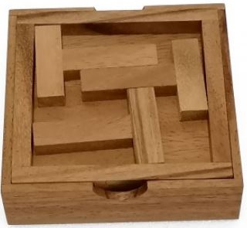
Dans un premier temps nous allons devoir modéliser cette pièce en 3D avec le logiciel Google sketchup.

Voici les dimensions de la pièce manquante :

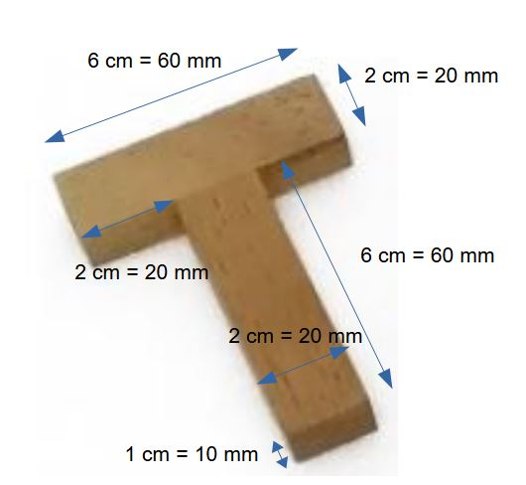

Exercice 2 : Puzzle « les 4 Z »

Nous avons perdu une pièce de notre puzzle en bois et plutôt que de le jeter nous allons essayer de refabriquer cette pièce grâce à une imprimante 3D.
Dans un premier temps nous allons devoir modéliser cette pièce en 3D avec le logiciel Google sketchup.

Voici les dimensions de la pièce manquante :
(Épaisseur 1cm = 10mm)



